鄂尔多斯市第三中学高三第一学期第四次考试试卷
高三理科数学
一、选择题
1．已知集合，，则AB=
A． B．{2014} C．{1} D．$∅$
2．设，则“”是“”的
A．充分而不必要条件 B．必要而不充分条件
C．充要条件 D．既不充分也不必要条件
3．直线$y=\text{ax}+1$与圆$x^{2}+y^{2}=$2的位置关系是
A．相离 B．相交 C．相切 D．与$a$的值有关
4．已知$l,m,n$是空间中的三条直线，命题$p$：若$m⊥l$，$n⊥l$，则$m\text{//}n$；命题$q$：若直线$l,m,n$两两相交，则直线$l,m,n$共面，则下列命题为真命题的是
A．$p∧q$ B．$p∨q$ C．$p∨(¬q)$ D．$(¬p)∧q$
5．设$α$是第二象限角，$P(x,4)$为其终边上的一点，且$\text{cos}α=\frac{1}{5}x$，则$\text{tan}α=$
A．$\frac{4}{3}$ B．$\frac{3}{4}$ C．$−\frac{3}{4}$ D．$−\frac{4}{3}$
6．函数的大致图象是
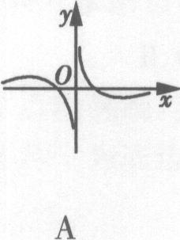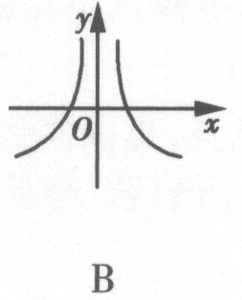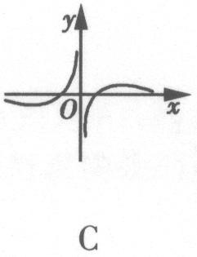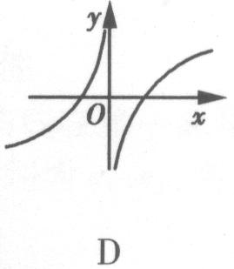
7．如图是底面为正方形、一条侧棱垂直于底面的四棱锥的三视图，那么该四棱锥的直观图是下列各图中的
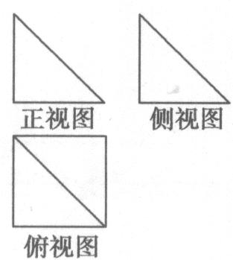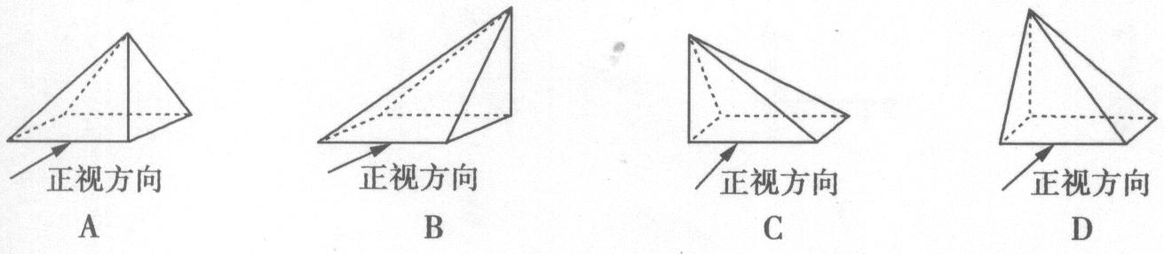
8．设动点$P(x,y)$在区域$Ω$：$\left\{\begin{aligned}x≥0 \\ y≥x \\ x+y≤4\end{aligned}\right.$上，过点P任作直线$l$，设直线$l$与区域$Ω$的公共部分为线段AB，则以AB为直径的圆的面积的最大值为
A．$3π$ B．$4π$ C．$π$ D．$2π$
9．曲线$y=x^{3}+x−2$在点P处的切线平行于直线$y=4x−1$，则点P的坐标为
A．(1，0) B．$(−1,−4)$ C．$(0,−2)$ D．(1，0)或$(−1,−4)$
10．将函数$f(x)=3\text{sin}(ωx−\frac{π}{5})(ω>0)$的图象向左平移$\frac{π}{5ω}$个单位，得到函数$y=g(x)$的图象，若$y=g(x)$在$[0,\frac{π}{4}]$上为增函数，则$ω$的最大值为
A．2 B．$\frac{π}{5}$ C．3 D．$\frac{2π}{5}$
11．在一个排列中，如果一对数的前后位置与大小顺序相反，即前面的数大于后面的数，那么就称它们为一个逆序．一个排列中逆序的总数就称作这个排列的逆序数．如排列1，3，5，4，2中，3，2；5，4；5，2；4，2为逆序，逆序数是4．现有1～101这101个自然数的排列：1，3，5，7，…，99，101，100，98，…，6，4，2，则此排列的逆序数是
A． 2 500 B． 2 600 C．2 700 D． 2 80
12．设双曲线的一条渐近线与抛物线只有一个公共点，则双曲线的离心率为
A． B． C． D．5
二、填空题
13．已知向量$\vec{a}=(1,2)$，$\vec{b}=(0,1)$，$\vec{c}=(k,−2)$，若$(\vec{a}+2\vec{b})⊥\vec{c}$，则$k=$______．
14．设抛物线$y^{2}=8x$上一点P到$y$轴的距离是4，则点P到该抛物线焦点的距离是________.
15．若是R上的单调递增函数，则实数的取值范围为_______．
16．在棱长为1的正方体$\text{ABCD}−A_{1}B_{1}C_{1}D_{1}$中，点$P_{1},P_{2}$分别是线段AB，BD₁(不包括端点)上的动点，且$P_{1}P_{2}$平行于平面$A_{1}{\text{ADD}}_{1}$，则四面体$P_{1}P_{2}{\text{AB}}_{1}$的体积的最大值是_______.
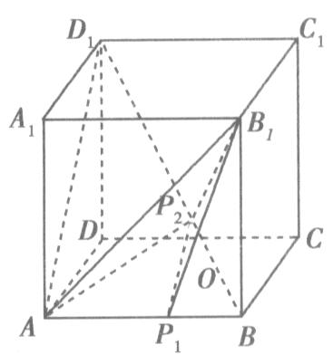
三、解答题
17．在△ABC中，设内角A、B、C的对边分别为$a、b、c$，$\text{cos}(C+\frac{π}{4})+\text{cos}(C−\frac{π}{4})=\frac{\sqrt{2}}{2}$．
(1)求C；
(2)若$c=2\sqrt{3}$且$\text{sin}A=2\text{sin}B$，求△ABC的面积．
18.设$\left\{a_{n}\right\}$是公比大于1的等比数列，$S_{n}$为数列$\left\{a_{n}\right\}$的前$n$项和．已知$S_{3}=7$，且$a_{1}+3$，$3a_{2}$，$a_{3}+4$构成等差数列．
(1)求数列$\left\{a_{n}\right\}$的通项公式；
(2)令$b_{n}=\text{ln}a_{3n+1}$，$n=1,2$，…，求数列$\left\{b_{n}\right\}$的前$n$项和$T_{n}$．
19.如图，在梯形ABCD中，AB∥CD，，，平面ACFE⊥平面ABCD．四边形ACFE是矩形，．
(1)求证：BC⊥平面ACFE；
(2)求二面角的余弦值．
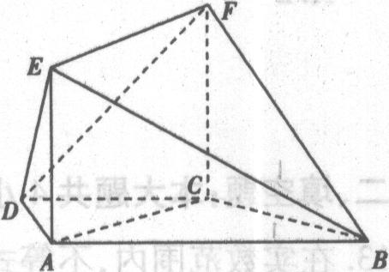
20．某企业准备投入适当的广告费对产品进行促销，在一年内预计销售量Q（万件）与广告费$x$（万元）之间的函数关系为$Q=\frac{3x+1}{x+1}(x≥0)$．已知生产此产品的年固定投入为3万元，每生产1万件此产品仍需再投入32万元，若每件销售价为“年平均每件生产成本的150%”与“年平均每件所占广告费的50%”之和．
(1)试将年利润W（万元）表示为年广告费$x$（万元）的函数；
(2)当年广告费投入多少万元时，企业年利润最大？最大利润为多少？
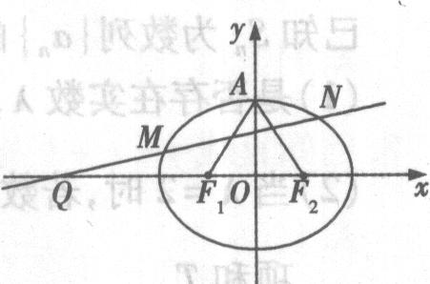
21. 如图，已知椭圆C：的左、右焦点分别为，其上顶点为A．已知是边长为2的正三角形．
(1)求椭圆C的方程；
(2)过点任作一动直线交椭圆C于M，N两点，记．若在线段MN上取一点R，使得，当直线运动时，点R在某一定直线上运动，求出该定直线的方程．
22.已知函数$f(x)=x\text{ln}x$，$g(x)=−x^{2}+\text{ax}−3$．
(1)求函数$f(x)$在$[t,t+2](t>0)$上的最小值；
(2)若存在$x∈[\frac{1}{e},e](e$是自然对数的底数，$e=2\text{.}\text{71828}⋯)$使不等式$2f(x)≥g(x)$成立，求实数$a$的取值范围．
鄂尔多斯市第三中学高三第一学期第四次考试
高三理科数学参考答案
一、选择题
1．C【解析】
，所以AB={1}，选C．
2．A【解析】由可推导出；而由不能推导出一定等于1，故选A．
3．B【解析】由题意知该直线恒过定点(0，1)，将点(0，1)代入圆方程得：$0^{2}+1^{2}<2$，所以点(0，1)在圆内，所以过(0，1)的直线与圆恒有两个交点，即直线与圆相交，故选B．
4．C【解析】命题$p$中，$m,n$可能平行，还可能相交或异面，所以命题$p$为假命题；命题$q$中，当三条直线交于三个不同的点时，三条直线一定共面，当三条直线交于一点时，三条直线不一定共面，所以命题$q$也为假命题，所以$¬p$和$¬q$都为真命题，故$p∨(¬q)$为真命题，选C．
5．D【解析】因为$α$是第二象限角，所以$\text{cos}α=\frac{1}{5}x<0$，即$x<0$．又因为$P(x,4)$为其终边上一点，则$\text{cos}α=\frac{1}{5}x=\frac{x}{\sqrt{x^{2}+\text{16}}}$，解得$x=−3$，所以$\text{tan}α=\frac{4}{x}=−\frac{4}{3}$．选D．
6．C【解析】由于，所以函数是奇函数，其图象关于原点对称．当时，对函数求导可知函数图象先增后减，结合选项可知选C．
7．D【解析】根据正视图的直角三角形形状，可排除A、B，根据侧视图的直角三角形形状，可排除C，可验证D符合题意，故选D．
8．B【解析】作出$x,y$满足的可行域如图中阴影部分所示，则根据图形可知，以AB为直径的圆的面积的最大值为$S=π×(\frac{4}{2})^{2}=$$4π$，故选B．
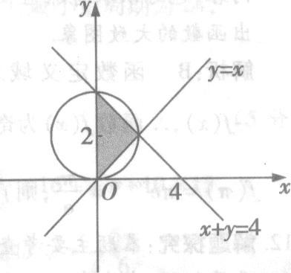

9．D【解析】依题意得$y^{'}=3x^{2}+1$，设点$P(x_{0},y_{0})$，则有$3x_{0}^{2}+1=4$，解得$x_{0}=$$−1$或$x_{0}=1$，将$x_{0}$的值代入曲线方程得$y_{0}=−4$或$y_{0}=0$，从而点P的坐标是(1，0)或$(−1,−4)$．
10．A【解析】函数$f(x)=3\text{sin}(ωx−\frac{π}{5})(ω>0)$的图象向左平移$\frac{π}{5ω}$个单位，得到函数$y=g(x)=3\text{sin}ωx$的图象，$y=g(x)$在$[0,\frac{π}{4}]$上为增函数，所以$\frac{T}{4}≥\frac{π}{4}$，即$ω≤2$，所以$ω$的最大值为2．故选A．
11．A【解析】从左至右逐一列出逆序的个数再求和，即统计每个数后面的数中比它小的数的个数．
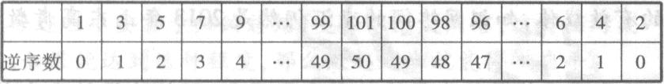
故逆序数之和为$0+1+2+3+4+⋯+\text{49}+\text{50}+\text{49}+⋯+2+1+0$
$=(1+2+3+4+⋯+\text{49})×2+\text{50}$$=\frac{(1+\text{49})×\text{49}}{2}×2+\text{50}$=2500．
12．B【解析】设双曲线的渐近线方程为，这条直线与抛物线相切，联立，整理得，则，解得，即，故双曲线的离心率．

二、填空题
13．8【解析】由$(\vec{a}+2\vec{b})⋅\vec{c}=0$可知，$k−8=0$，即$k=8$．
14．6【解析】由抛物线的方程得$\frac{p}{2}=\frac{4}{2}=2$，再根据抛物线的定义，可知所求距离为4+2=6．
15．【解析】因为是R上的单调递增函数，所以解得．
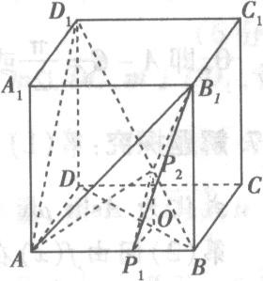
16．$\frac{1}{\text{24}}$【解析】如图所示，过P₂作P₂O⊥底面于点O，O在线段BD上，连接OP₁，则平面OP₁P₂∥平面DD₁A．又OP₁，AD同在平面ABCD内，故OP₁∥AD，所以OP₁⊥AB，即OP₁为三棱锥$P_{2}−P_{1}{\text{AB}}_{1}$的高，设${\text{AP}}_{1}=x$，$0<x<1$，则$\frac{{\text{OP}}_{1}}{\text{AD}}=\frac{{\text{BP}}_{1}}{\text{AB}}$，即${\text{OP}}_{1}=$$1−x$．$Δ{\text{AP}}_{1}B_{1}$的面积$S_{Δ{\text{AP}}_{1}B_{1}}=\frac{1}{2}x$，所以四面体$P_{1}P_{2}{\text{AB}}_{1}$的体积为$\frac{1}{3}S_{Δ{\text{AP}}_{1}B_{1}}⋅{\text{OP}}_{1}=\frac{1}{3}×\frac{1}{2}x(1−x)$$=\frac{1}{6}x(1−$$x)≤\frac{1}{6}(\frac{x+1−x}{2})^{2}=\frac{1}{\text{24}}$，当且仅当$x=1−x$，即$x=\frac{1}{2}$时取等号，所以四面体$P_{1}P_{2}{\text{AB}}_{1}$的体积的最大值为$\frac{1}{\text{24}}$．

三、解答题
17．【解析】(1)因为$\text{cos}(C+\frac{π}{4})+\text{cos}(C−\frac{π}{4})=\frac{\sqrt{2}}{2}$，
所以$2\text{cos}C\text{cos}\frac{π}{4}=\frac{\sqrt{2}}{2}$，所以$\text{cos}C=\frac{1}{2}$，
因为在△ABC中，$0<C<π$，所以$C=\frac{π}{3}$．
(2)因为$\text{sin}A=2\text{sin}B$，所以$a=2b$，
因为$c^{2}=a^{2}+b^{2}−2\text{ab}\text{cos}C$，
所以$(2\sqrt{3})^{2}=4b^{2}+b^{2}−2×2b^{2}×\frac{1}{2}=3b^{2}$，
所以$b=2$，所以$a=4$．
所以$S_{Δ\text{ABC}}=\frac{1}{2}\text{ab}\text{sin}C=2\sqrt{3}$．
18．【解析】(1)由已知得$\left\{\begin{aligned}a_{1}+a_{2}+a_{3}=7, \\ \frac{(a_{1}+3)+(a_{3}+4)}{2}=3a_{2},\end{aligned}\right.$解得$a_{2}=2$．
设数列$\left\{a_{n}\right\}$的公比为$q$，由$a_{2}=2$，可得$a_{1}=\frac{2}{q}$，$a_{3}=2q$．
又$S_{3}=7$，可知$\frac{2}{q}+2+2q=7$，即$2q^{2}−5q+2=0$，
解得$q_{1}=2$，$q_{2}=\frac{1}{2}$．
由题意知$q>1$，所以$q=2$，所以$a_{1}=1$．故数列$\left\{a_{n}\right\}$的通项为$a_{n}=2^{n−1}$．
(2)由于$b_{n}=\text{ln}a_{3n+1}$，$n=1,2$，…，由(1)得$a_{3n+1}=2^{3n}$，
所以$b_{n}=\text{ln}2^{3n}=$$3n\text{ln}2$．
又$b_{n+1}−b_{n}=3\text{ln}2$，所以$\left\{b_{n}\right\}$是等差数列．
$T_{n}=b_{1}+b_{2}+⋯+b_{n}$$=\frac{n(b_{1}+b_{n})}{2}=\frac{n(3\text{ln}2+3n\text{ln}2)}{2}$$=\frac{3n(n+1)}{2}\text{ln}2$．
故$T_{n}=\frac{3n(n+1)}{2}\text{ln}2$．
19．【解析】(1)在梯形ABCD中，因为AB∥CD，，，所以四边形ABCD是等腰梯形，且，，，所以AC⊥BC，
又因为平面ACFE⊥平面ABCD，交线为AC，所以BC⊥平面ACF．
(2)解法一 取EF中点G，EB中点H，连接DG，GH，DH，BD，
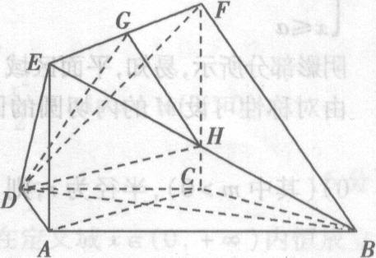
因为，所以DG⊥EF，
因为BC⊥平面ACFE，所以BC⊥EF，
又EF⊥FC，所以EF⊥平面FCB，所以EF⊥FB，
又因为GH∥FB，所以EF⊥GH，
所以∠DGH是二面角的平面角．
在△BDE中，，，
，
所以，所以，所以．
又，所以，
在Rt△DGE中，，
所以，，
所以在△DGH中，由余弦定理得，
即二面角的余弦值为．
解法二 由(1)，以点C为原点，CA，CB，CF所在直线为坐标轴，建立空间直角坐标系，则，，，，，，，， ．
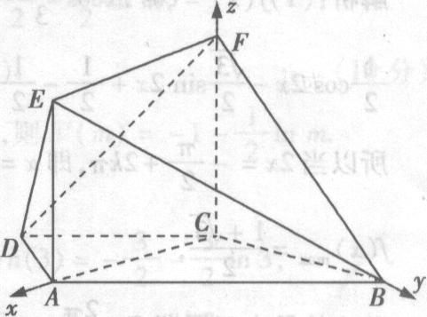
设为平面DEF的法向量，
所以，
令，得平面DEF的一个法向量为．
设为平面BEF的法向量，所以，令1，得平面BEF的一个法向量为，
所以，即所求二面角的余弦值为．
20．某企业准备投入适当的广告费对产品进行促销，在一年内预计销售量Q（万件）与广告费$x$（万元）之间的函数关系为$Q=\frac{3x+1}{x+1}(x≥0)$．已知生产此产品的年固定投入为3万元，每生产1万件此产品仍需再投入32万元，若每件销售价为“年平均每件生产成本的150%”与“年平均每件所占广告费的50%”之和．
(1)试将年利润W（万元）表示为年广告费$x$（万元）的函数；
(2)当年广告费投入多少万元时，企业年利润最大？最大利润为多少？
21. 如图，已知椭圆C：的左、右焦点分别为，其上顶点为A．已知是边长为2的正三角形．
(1)求椭圆C的方程；
(2)过点任作一动直线交椭圆C于M，N两点，记．若在线段MN上取一点R，使得，当直线运动时，点R在某一定直线上运动，求出该定直线的方程．
22．【解析】(1)由题意知$f^{'}(x)=\text{ln}x+1$，
当$x∈(0,\frac{1}{e})$时，$f^{'}(x)<0$，此时$f(x)$单调递减；
当$x∈(\frac{1}{e},+∞)$时，$f^{'}(x)>0$，此时$f(x)$单调递增．
当$0<t<t+2<\frac{1}{e}$时，$t$无解；
当$0<t≤\frac{1}{e}<t+2$，即$0<t≤\frac{1}{e}$时，$f(x)_{\text{min}}=f(\frac{1}{e})=−\frac{1}{e}$；
当$\frac{1}{e}<t<t+2$，即$t>\frac{1}{e}$时，$f(x)$在$[t,t+2]$上单调递增，
故$f(x)_{\text{min}}=$$f(t)=t\text{ln}t$．
所以$f(x)_{\text{min}}=\left\{\begin{aligned}−\frac{1}{e},0<t≤\frac{1}{e}, \\ t\text{ln}t,t>\frac{1}{e}\text{.}\end{aligned}\right.$
(2)由题意知$2x\text{ln}x≥−x^{2}+\text{ax}−3$，即$a≤2\text{ln}x+x+\frac{3}{x}$，
设$h(x)=2\text{ln}x+x+\frac{3}{x}(x>0)$，则$h^{'}(x)=\frac{2}{x}+1−\frac{3}{x^{2}}=$$\frac{(x+3)(x−1)}{x^{2}}$．
当$x∈[\frac{1}{e},1)$时，$h^{'}(x)<0$，此时$h(x)$单调递减；
当$x∈(1,e]$时，$h^{'}(x)>0$，此时$h(x)$单调递增．
所以$h(x)_{\text{max}}=\text{max}\left\{h(\frac{1}{e}),h(e)\right\}$，因为存在$x∈[\frac{1}{e},e]$，使$2f(x)≥$$g(x)$成立，所以$a≤h(x)_{\text{max}}$，
又$h(\frac{1}{e})=−2+\frac{1}{e}+3e$，$h(e)=2+e+\frac{3}{e}$，
故$h(\frac{1}{e})>h(e)$，所以$a≤\frac{1}{e}+3e−2$．

